西山卫计信息

第131期

区卫生计生局办公室 2018年8月8日

西山区永昌街道办事处卫生监督协管站
对辖区内医疗机构违规疫苗接种检查

为加强对永昌辖区内医疗机构的监管，杜绝我辖区内医疗机构违规疫苗接种的发生，永昌监督站今日对辖区内的医疗机构进行了检查，永昌辖区内诊所共计39家，今日共检查辖区内诊所29家其中：中医6家，口腔5家，内科16家，外科2家，其中有3家内科诊所有冰箱放置药品，但未发现有疫苗，经现场询问医护人员及诊所内病人都未发现有疫苗和疫苗接种情况，所有检查诊所未发现有疫苗及疫苗接种情况。通过此次监督检查，提高了我辖区内医疗机构对违规疫苗接种危害性的认识，加强了医疗机构的法律意识，下一步我站将加大巡查监督力度，保障辖区内居民疫苗接种的安全性。
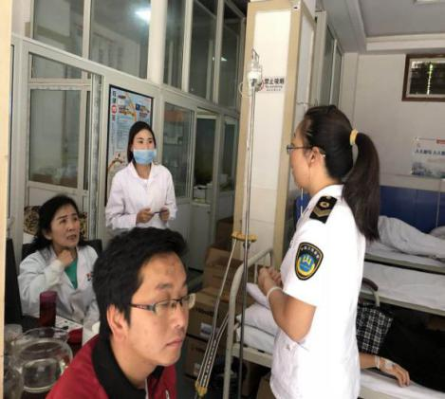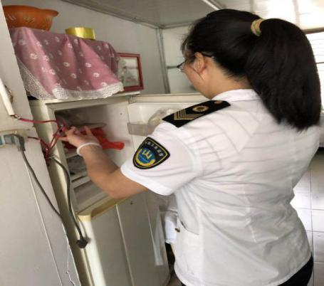
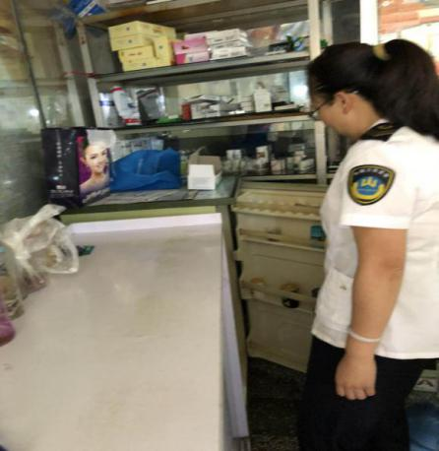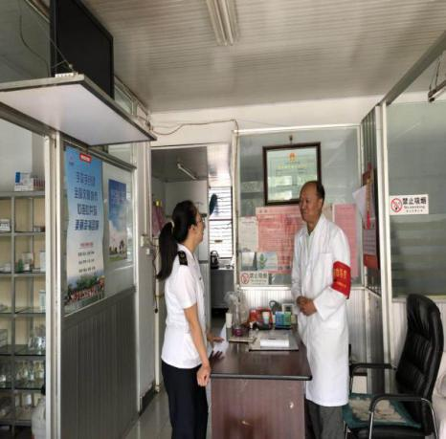

编（校）稿：李春丽 审稿：邱涛

